 | Sequência didática

FOTOMONTAGEM: RECONSTRUÇÃO DE REGISTROS FOTOGRÁFICOS
Nesta sequência, será trabalhada a reconstrução de fotografia a partir do estudo das obras do artista David Hockney, focalizando a experimentação em fotomontagem, utilizando-se as imagens captadas, produzidas e digitalizadas pelos alunos.

A BNCC na sala de aula
Objetos de conhecimento | - Artes Visuais  Contextos e práticas  Materialidades  Processos de criação
Competências específicas | 2. Compreender as relações entre as linguagens da Arte e suas práticas integradas, inclusive aquelas possibilitadas pelo uso das novas tecnologias de informação e comunicação, pelo cinema e pelo audiovisual, nas condições particulares de produção, na prática de cada linguagem e nas suas articulações.  5. Mobilizar recursos tecnológicos como formas de registro, pesquisa e criação artística.  8. Desenvolver a autonomia, a crítica, a autoria e o trabalho coletivo e colaborativo nas artes.
Habilidades | - Artes Visuais  (EF69AR02) Pesquisar e analisar diferentes estilos visuais, contextualizando-os no tempo e no espaço.  (EF69AR05) Experimentar e analisar diferentes formas de expressão artística (desenho, pintura, colagem, quadrinhos, dobradura, escultura, modelagem, instalação, vídeo, fotografia, performance etc.).  (EF69AR06) Desenvolver processos de criação em artes visuais, com base em temas ou interesses artísticos, de modo individual, coletivo e colaborativo, fazendo uso de materiais, instrumentos e recursos convencionais, alternativos e digitais.
Objetivos de aprendizagem | Identificar a diversidade de possibilidades de inter-relações dos elementos da fotografia.  Investigar, identificar e organizar informações sobre o processo de composição do produto artístico.  Desenvolver processos pessoais e coletivos de criação e produção artística.
Conteúdos | Fotografia e fotomontagem  Tecnologias digitais  David Hockney

Materiais e recursos
- Aparelho para reprodução de imagem.
- Aparelho para reprodução de som.
- Máquina fotográfica ou celular com câmera fotográfica.
- Impressora colorida.
- Papel para impressão.

Desenvolvimento
- Quantidade de aulas: 4 aulas.

Aula 1
Organizar a turma em círculo e propor uma roda de conversa sobre as tecnologias digitais contemporâneas e os recursos que elas proporcionam quando pensamos em captura de imagens, isto é, em fotografia.
Encaminhar a discussão sobre ferramentas, recursos e meios tecnológicos que fazem parte do cotidiano dos alunos, como fotografias e vídeos produzidos por meio de celulares, imagens veiculadas por meio das redes sociais, entre outros. Realizar alguns questionamentos sobre o tema:
1. Na maioria das vezes, para qual finalidade tiramos fotografias com os telefones celulares?

Resposta pessoal.
2. Os registros fotográficos capturados com o celular têm a mesma intenção dos registros capturados por uma câmera digital?

Resposta pessoal.
3. Alguém de vocês já editou uma fotografia no computador? Como foi essa experiência?

Resposta pessoal.
4. É possível pensar em produzir uma fotografia artística utilizando o a câmera do celular ou a câmera digital? Como?

Resposta pessoal.
Dedicar o tempo necessário para a troca de ideias entre os alunos e organizar a conversa de maneira que todos possam compartilhar suas respostas.
Após a roda de discussão, apresentar para a turma algumas produções do artista britânico David Hockney (1937-). Comentar sobre o processo de construção das imagens por esse artista, a partir de fotografias e sobreposições. Analisar com os alunos as escolhas estéticas feitas por David Hockney, promovendo uma discussão sobre as temáticas, as técnicas e o uso das cores, e relacionando tais escolhas ao contexto sociocultural do momento.
Por fim, organizar a turma em grupos e solicitar que pesquisem obras artísticas e/ou registros fotográficos referentes às obras de David Hockney.

Aula 2
Iniciar a aula retomando os temas abordados na aula anterior sobre as tecnologias digitais contemporâneas e os recursos que elas proporcionam. Em seguida, solicitar aos grupos que apresentem suas pesquisas, descrevendo-as e relacionando-as às obras do artista David Hockney, bem como destacando semelhanças e diferenças entre os resultados das pesquisas.
A partir da obra de David Hockney, propor aos alunos a desconstrução e a reconstrução de uma imagem capturada por eles por meio da fotografia. Para isso, organizar a turma em duplas e orientar que saiam pelo espaço da escola em busca da imagem a ser fotografada e posteriormente reconstruída.
Com as imagens selecionadas, intervir junto às duplas, pedindo que apresentem e comentem sobre suas escolhas aos colegas.

Aula 3
Nesta aula, as duplas devem trabalhar sobre a fotografia escolhida para realizar a edição da fotomontagem, explorando recursos como corte, alteração das cores, eliminação de fundos, transparências, sobreposições, justaposições, entre outros. Tais procedimentos devem ser feitos no computador com auxílio de um programa de edição de imagens.
Para esta etapa da produção, é importante considerar o tempo que poderá envolver a produção final da fotomontagem. Caso tenha apenas um computador disponível para a turma ou não haja computadores suficientes para todas as duplas, oferecer atividades paralelas, para que nenhuma dupla fique ociosa. Por exemplo, enquanto algumas duplas elaboram suas fotomontagens, distribuir revistas e jornais para as demais e pedir que pesquisem imagens de modo que, relacionando-as umas às outras, possam constituir uma fotomontagem por colagem.
Escolher e indicar para os alunos um programa de edição de imagens acessível e orientá-los durante a edição: eles deverão produzir uma colagem digital, organizando as imagens de tal forma que resulte em uma composição inspirada na obra do artista David Hockney. Caso não se obtenha o resultado esperado com o programa de edição disponível, sugerir aos alunos que primeiro editem as imagens separadamente e depois as imprimam, para fazer a composição com tesoura e cola, ou seja, uma colagem. Finalizada a colagem, digitalizar o resultado final. Se as duplas acharem necessário, deixar que façam uma reedição da imagem.

Cranach/Shutterstock.com
Fotomontagem composta por cabeça de cachorro e tronco de ser humano.
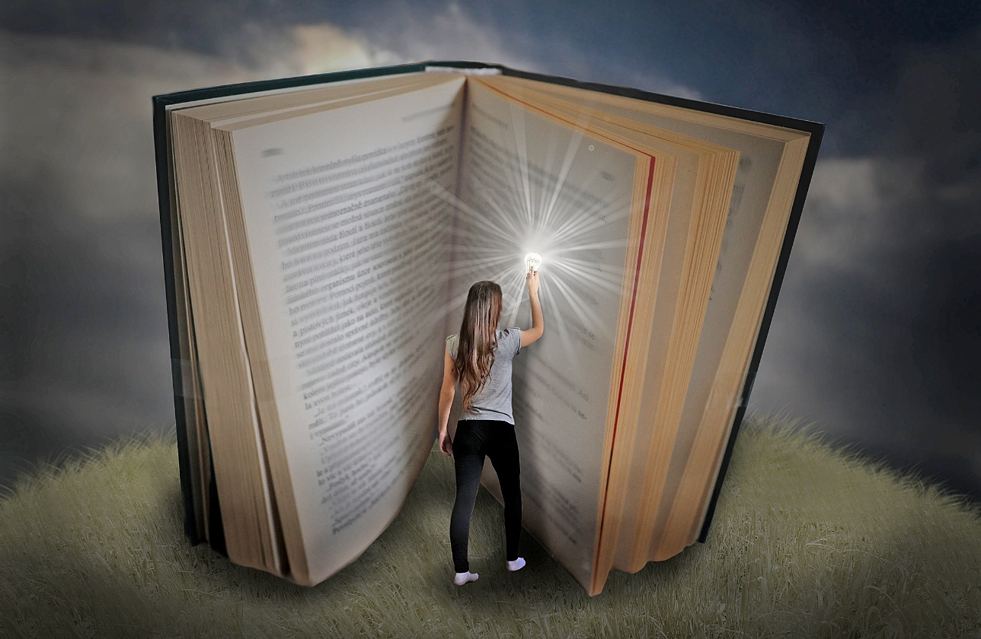
SidlikS/Shutterstock.com
Fotomontagem composta por garota lendo um livro com céu noturno ao fundo e sobre um gramado.

Por fim, elaborar com a turma etiquetas com os títulos dos trabalhos, seus autores e a turma de que fazem parte. Quando todos tiverem finalizado seus trabalhos, imprimir as etiquetas juntamente com as imagens finalizadas para exposição em um mural ou algum outro local que possibilite uma apreciação coletiva.

Aula 4
Organizar a turma em círculo, com os trabalhos expostos, e promover uma apreciação reflexiva com o grupo. Pedir aos alunos que expressem o que veem e o que sentem. Deixar que contem uns para os outros sobre os processos de criação em que se envolveram, estabelecendo, assim, uma troca de experiências. Comentar sobre as narrativas das imagens.
Para encerrar a apreciação, sugerir que a turma se organize para criar um blog, a fim de divulgar as fotomontagens dentro e fora da escola. Dizer também que esse blog poderá ser um espaço expositivo virtual da turma, alimentado com trabalhos futuros e também com os já realizados.

Para trabalhar dúvidas
A fotografia atua não só como manifestação artístico-cultural ou registro imagético, mas também como fator preponderante de reconhecimento e análise dos espaços que vivenciamos e da realidade que nos cerca. Dispensar mais atenção em relação ao percurso dos alunos e aos argumentos utilizados na interpretação das imagens, sobre a forma como utilizavam os elementos da linguagem visual na hora de fotografar e as justificativas para o uso de filtros, recortes e outros recursos disponibilizados pelo programa de edição. Observar as justificativas dos alunos em relação à escolha das imagens e orientá-los, caso apontem dúvidas no momento da escolha e da montagem.
No decorrer das atividades, verificar alguns pontos importantes do processo de aprendizagem dos alunos:
- Os alunos demonstram envolvimento e interesse com o tema trabalhado? Fazem questionamentos e apontam reflexões sobre o conteúdo?
- Os alunos interagem uns com os outros e auxiliam os colegas que apresentam dificuldades?
- Os alunos compreenderam as produções do artista David Hockney como conteúdo social, histórico e cultural contemporâneo?
Organizar um debate com a turma para discutir as experiências vividas durante as atividades.

Ampliação
Se possível, organizar uma saída com os alunos pelo entorno da escola. Escolher um trajeto seguro e significativo para a turma. Pode ser apenas uma volta no quarteirão, para que eles vejam essa região da cidade e percebam seus detalhes e suas particularidades.
Durante o trajeto, pedir a eles que olhem para a cidade como se fosse a primeira vez que a vissem e reflitam sobre a ocupação do espaço e o acolhimento que ele oferece às pessoas que circulam por ali. Escolher um ponto para fazer uma parada e solicitar a cada aluno que fotografe um detalhe da paisagem urbana que tenha chamado sua atenção. Sugerir que fiquem em silêncio e ouçam os sons da cidade.
Voltar com a turma para a escola e conversar sobre os elementos observados e fotografados. Lançar aos alunos as seguintes questões:
- Que tipo de ocupação têm os terrenos? São casas ou prédios? Há muros, grades, árvores ou jardins?
- Como é a arborização das ruas? E o calçamento e a sinalização, como são?
- Como é o som desse local?
- Há praças ou algum tipo de espaço de uso público perto da escola?
- Algo em especial chamou sua atenção?
- Você teve vontade de modificar algum dos lugares por onde passou? Por quê?
Elaborar um painel com as fotografias e discutir sobre as possibilidades de revitalização do bairro.

